**Bausteine**

**Aufgaben am Rechenstrich**

**Inhalt**

|  |  |
| --- | --- |
| Vorlage: Basisaufgabe Arbeitsblatt 1 „Welche Minusaufgabe wurde gerechnet?“ | 3 |
| Vorlage: Basisaufgabe Arbeitsblatt 1 „Welche Minusaufgabe wurde gerechnet?“ | 4 |
| Vorlage: Vertiefung: Karten zum Sortieren in der Sortiertafel | 5 |
| Vorlage: Vertiefung: Karten zum Sortieren in der Sortiertafel | 6 |
| Vorlage: Vertiefung: Beschreiben und Dokumentieren der Rechenwege | 7 |
| Vorlage: Reduktion: Karten zum Sortieren in der Sortiertafel | 8 |
| Vorlage: Reduktion: Karten zum Sortieren in der Sortiertafel | 9 |
| Vorlage: Reduktion: Markieren der Startzahl und Vorgabe der Richtungspfeile | 10 |
| Vorlage: Reduktion: Markieren der Start- und Endzahl und Vorgabe der Richtungspfeile | 11 |
| Vorlage: Reduktion: Zuordnen ausgewählter Operationsdarstellungen | 12 |
| Vorlage: Reduktion: Zuordnen ausgewählter Operationsdarstellungen | 13 |
| Vorlage: Reduktion: Zuordnung von Beschreibungen | 14 |
| Vorlage: Erweiterung: Erweitern des Zahlenraums | 15 |
| Vorlage: Erweiterung: Rechenstriche deuten | 16 |
| Vorlage: Erweiterung: Zahlenrätsel | 17 |
| Vorlage: Individuelle Unterstützung: Fokussieren der Rechenschritte | 18 |

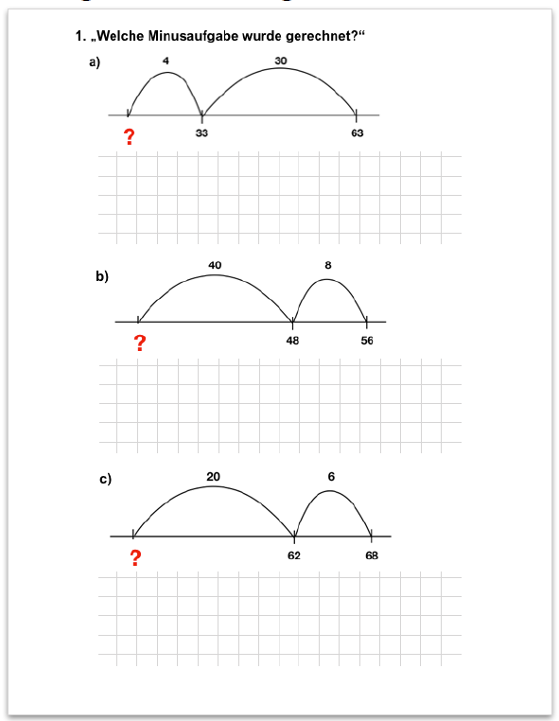

**[Vorlage:** **Basisaufgabe Arbeitsblatt 1 „Welche Minusaufgabe wurde gerechnet?“]**

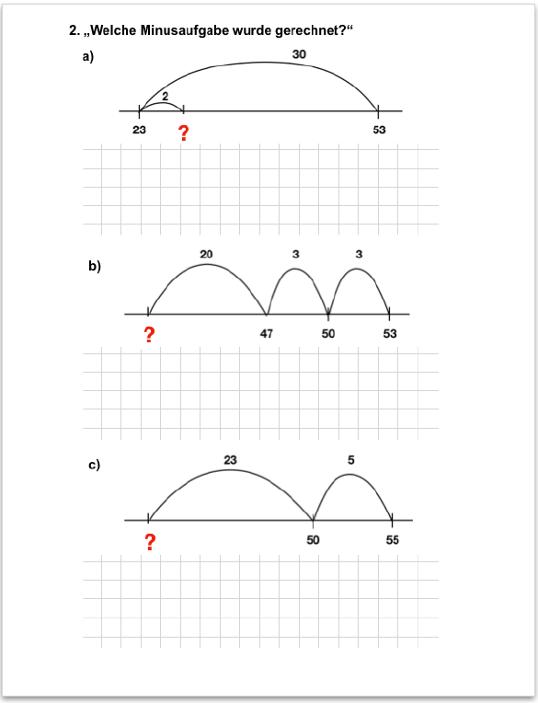

**[Vorlage:** **Basisaufgabe Arbeitsblatt 1 „Welche Minusaufgabe wurde gerechnet?“]**

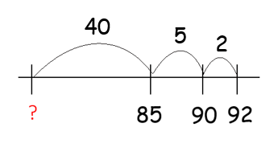

__ - __



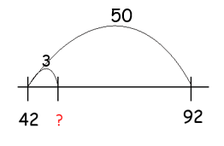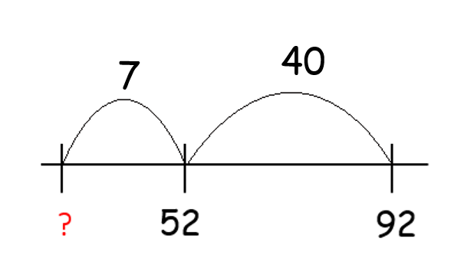







**[Vorlage:** **Vertiefung: Karten zum Sortieren in der Sortiertafel]**

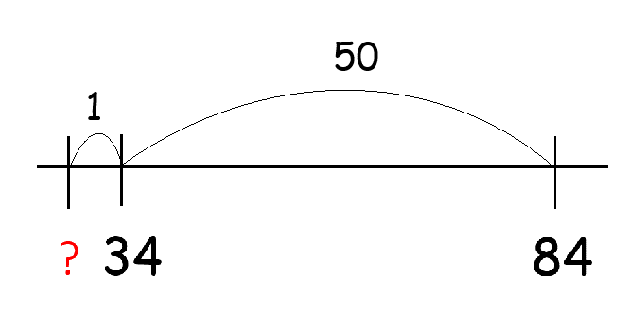



__ - __





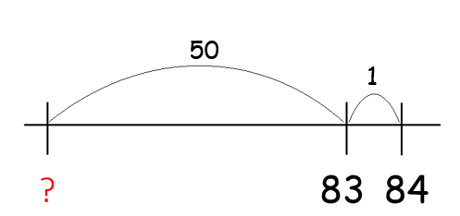





**[Vorlage:** **Vertiefung: Karten zum Sortieren in der Sortiertafel]**

**Ich rechne ________________.**

**Zuerst ziehe ich _________ ab.**

**Dann _____________________.**

**Das Ergebnis ist ____________.**

**Bei dem gesuchten Rechenweg….**

**Ich rechne eine ____________.**

**Zuerst ziehe ich _________ ab.**

**Dann addiere ich _________ ab.**

**Insgesamt ziehe ich ______ ab.**

**[Vorlage:** **Vertiefung: Beschreiben und Dokumentieren der Rechenwege]**



__ - __= 45

**45**



**45**

**45**

**[Vorlage:** **Reduktion: Karten zum Sortieren in der Sortiertafel]**





**__ - __ =33**

**33**



**33**

**[Vorlage:** **Reduktion: Karten zum Sortieren in der Sortiertafel]**

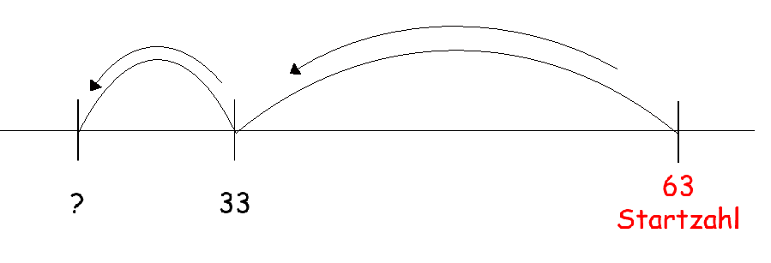

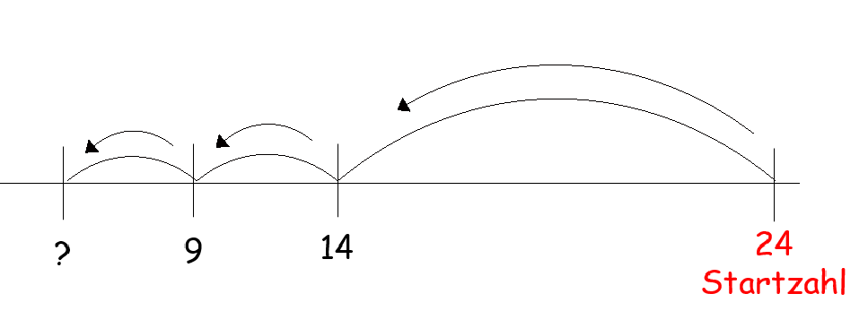

**[Vorlage:** **Reduktion: Markieren der Startzahl und Vorgabe der Richtungspfeile]**

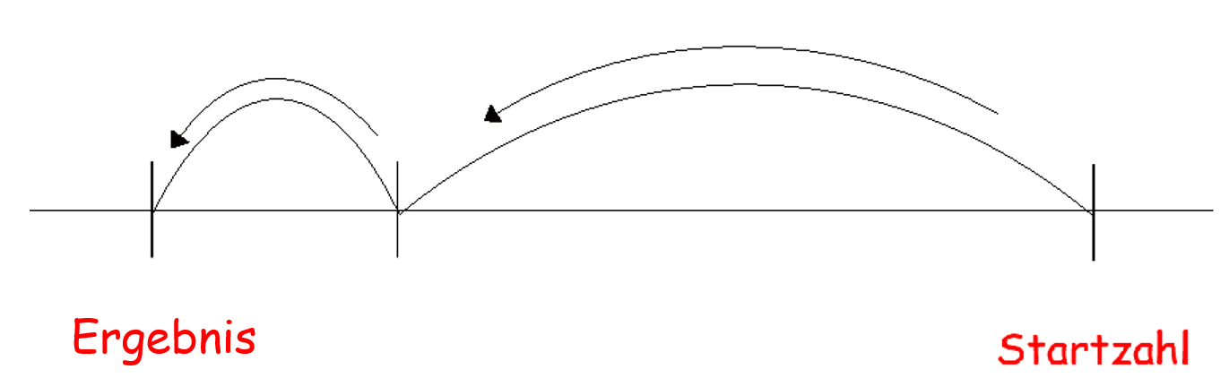

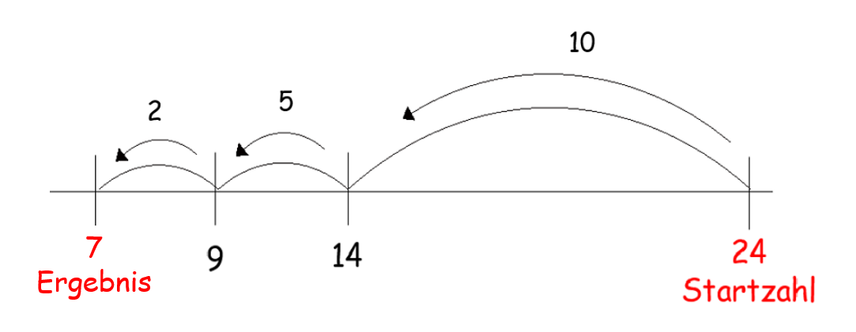

**[Vorlage:** **Reduktion: Markieren der Start- und Endzahl und Vorgabe der Richtungspfeile]**

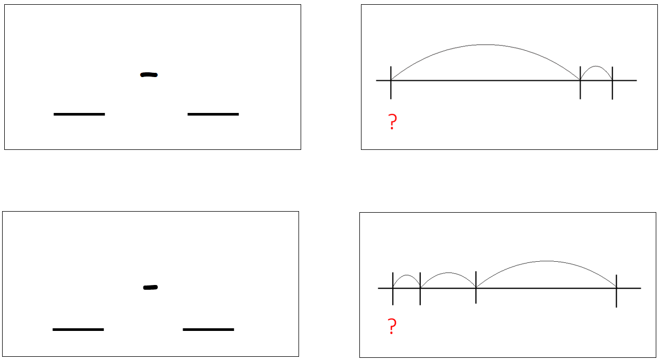

**[Vorlage:** **Reduktion: Zuordnen ausgewählter Operationsdarstellungen]**

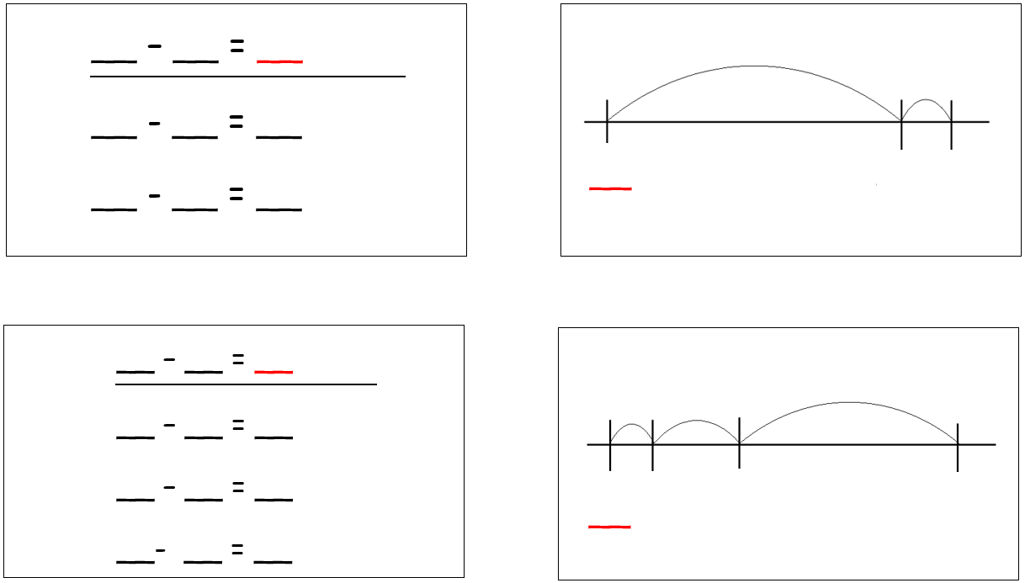

**[Vorlage:** **Reduktion: Zuordnen ausgewählter Operationsdarstellungen]**

Ich ziehe von __ schrittweise zuerst __ und dann __ ab. Insgesamt ziehe ich __ ab. Das Ergebnis ist __.

Ich ziehe von __ schrittweise __ ab. Zuerst ziehe ich __ ab, dann ziehe ich noch einmal __ ab und dann __. Das Ergebnis ist __.

Gerechnet werden soll __ – __.

Zuerst vergrößere ich die zweite Zahl um __ und rechne die einfachere Hilfsaufgabe __ – __.

Diese Aufgabe muss ich beim Ergebnis wieder rückgängig machen. Deshalb addiere ich zu dem Ergebnis der Aufgabe __ – __ zum Schluss noch __.

____.

**[Vorlage:** **Reduktion: Zuordnung von Beschreibungen]**

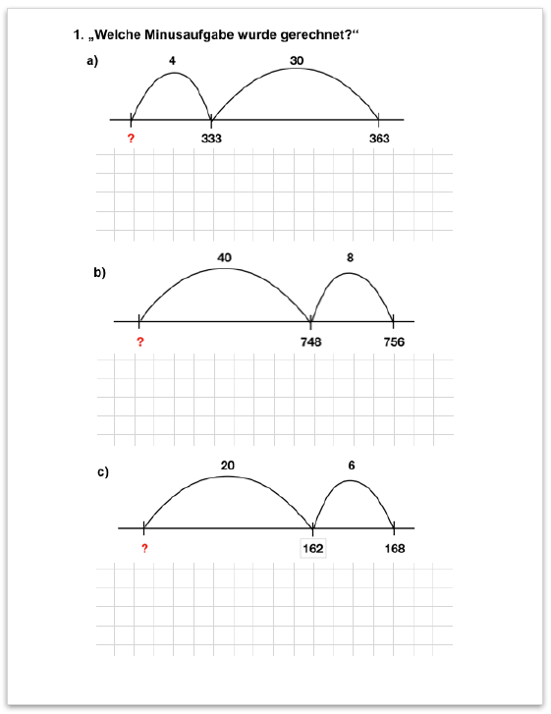

**[Vorlage:** **Erweiterung: Erweitern des Zahlenraums]**

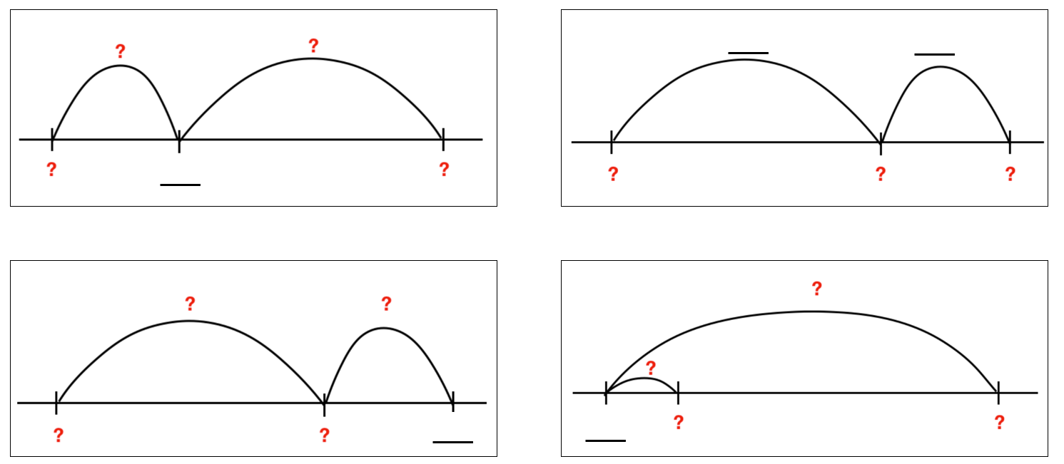

**[Vorlage:** **Erweiterung: Rechenstriche deuten]**

Ich rechne schrittweise:

Zuerst ziehe ich __ ab und dann __. Das Ergebnis ist __.

Ich rechne mit einer Hilfsaufgabe:

Zuerst ziehe ich __ ab, dann rechen ich wieder __ dazu.

Das Ergebnis ist __.

Ich rechne mit einer Hilfsaufgabe:

Zuerst ziehe ich __ ab. Dann rechne ich wieder __ dazu.

Das Ergebnis ist __.

Ich rechne schrittweise:

Zuerst ziehe ich __ ab und dann __. Das Ergebnis ist __.

**[Vorlage:** **Erweiterung: Zahlenrätsel]**

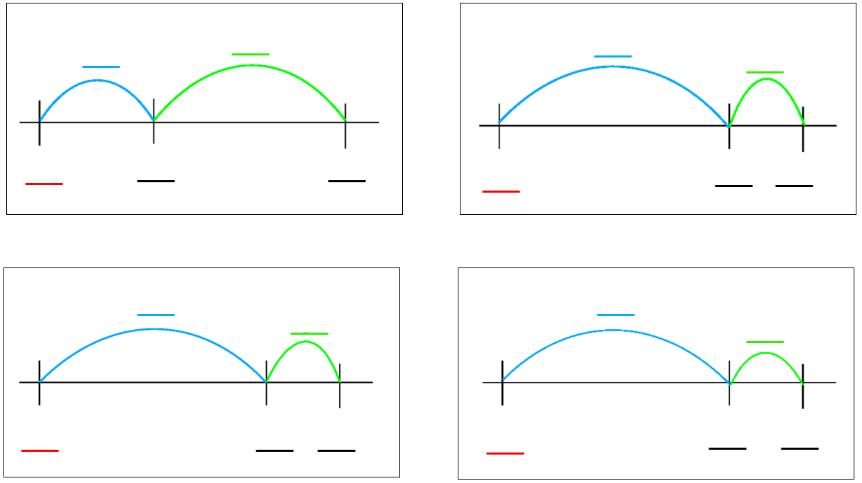

**[Vorlage:** **Individuelle Unterstützung: Fokussieren der Rechenschritte]**